ZPRAVODAJ
č. 2 / 2025

Oblastní odbočky Rokycany
SONS ČR, z. s.



Vydává:
Sjednocená organizace nevidomých a slabozrakých ČR, z. s.
oblastní odbočka Rokycany
tel.: 775 438 202
email: rokycany-odbocka@sons.cz

Časopis vychází pro vnitřní potřebu členů Oblastní odbočky SONS ČR, z. s. Rokycany a jejich příznivců.
Je neprodejný.

Kontakty:

SONS ČR, z. s. oblastní odbočka Rokycany
Svazu bojovníků za svobodu 68
337 01 Rokycany
přízemí vlevo č. dveří 104

Pracovníci:

Vlasta Kvěchová
předsedkyně OO SONS Rokycany
tel: 778 487 405

Andrea El. Bogdan
administrativa
tel : 775 438 202
Email: rokycany-odbocka@sons.cz

Úřední hodiny:

Pondělí: 9:00 – 15:00 / pro veřejnost

Úterý: 10:00 – 15:00 / pro objednané

Středa: 10:00 – 15:00 / pro objednané

Čtvrtek 13:00 – 17:00 / pro objednané

Po předchozí domluvě lze i jindy!

Narozeniny – duben, květen, červen
Pavlína Bukvicová
Věra Kolocová
Marie Košařová
Zdeňka Krchovová
František Kubů
Bohumil Kunc
Eliška Kutová
Karel Kvěch
Vlasta Líznerová
Jaroslava Malíková
Marie Marková
Karel Plešmíd
František Pliml
Alena Pšeničková
Květoslava Spousová
Hana Svejkovská
Milada Sýkorová
Věra Šašková
Božena Švecová
Vlasta Taubrová
Eva Zdeňková

Našim oslavencům přejeme vše nejlepší, pevné zdraví,
štěstí a pohodu do dalších let.
Co se uskutečnilo

Běh pro Světlušku – radost z pohybu i setkání

15. května 2025 jsme se v Plzni zúčastnili tradičního běhu pro Světlušku, který i letos spojil milovníky pohybu s dobrým úmyslem – pomoci lidem se zrakovým postižením. Na akci jsme dorazili s velkým nadšením a také s novým členem, který se na sportovní událost moc těšil. Jeho očekávání byla velká – a rozhodně nebyl zklamán.
V areálu plzeňského pivovaru, kde probíhal doprovodný program, jsme se setkali s přáteli z plzeňské odbočky SONS, a společně jsme vyrazili na běžecký okruh. Zvolili jsme pohodové tempo tzv. indiánského běhu – střídání chůze a klusu – což nám umožnilo užít si trasu naplno a v klidu si popovídat.
Počasí sice nebylo úplně ideální, ale dobrou náladu nám rozhodně nezkazilo. Celou trasu jsme zvládli s úsměvem a s pocitem radosti ze společně stráveného času. Celá akce byla velmi příjemná – nejen díky běhu samotnému, ale i díky bohatému doprovodnému programu, který potěšil děti i dospělé.
Děkujeme organizátorům za skvělý zážitek a těšíme se na další společné kilometry – za Světlušku, za dobrou věc a hlavně s dobrou partou! 🏃‍♀️✨
Následuje foto s popisem.

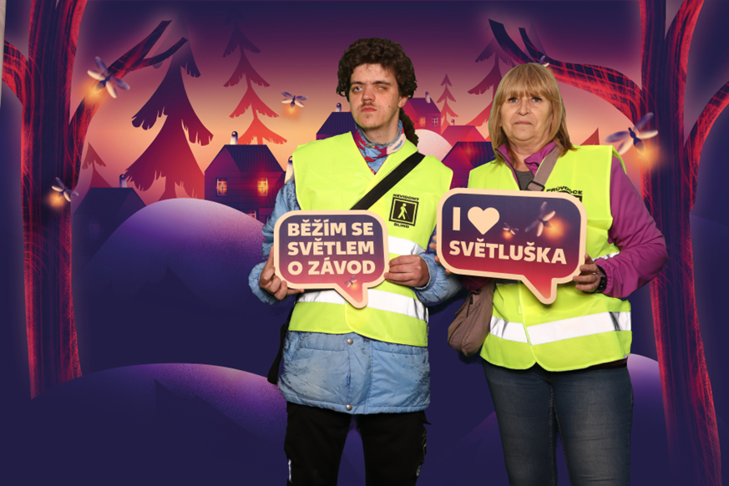

Na fotografii jsou zachyceni dva účastníci charitativní akce Běh pro Světlušku. Oba mají na sobě reflexní vesty – jeden s označením „NEVIDOMÝ“ a druhý „PRŮVODCE“. Drží tematické cedulky s nápisy „BĚŽÍM SE SVĚTLEM O ZÁVOD“ a „I ❤️ SVĚTLUŠKA“. V pozadí je stylizovaná grafika noční krajiny s domky, stromy a světluškami, která dotváří kouzelnou atmosféru akce. Fotografie vyzařuje sounáležitost, podporu a radost ze společného zážitku.

Dotek starověku a vůně vlny: Workshop tkaní v Rokycanech

19. května 2025 se v Rokycanech uskutečnil workshop s názvem „Tkaní a povídání o starověku“, který nabídl účastníkům jedinečný pohled do dávné historie – a nejen očima, ale i hmatem.
Zájem o akci byl velký a hned od začátku bylo jasné, že nás čeká ake plná objevování. Otázek bylo nespočet a odpovědi, ač vyčerpávající, přinášely stále nové a nové souvislosti. Poutavé vyprávění doprovázely ukázky zpracování tkanin, od surového materiálu až po hotový výrobek. Obohacující bylo i představení oblékání ve starověku – šaty, šperky, ozdoby a další doplňky bylo možné nejen obdivovat, ale i si vše osahat, vyzkoušet a „zažít na vlastní kůži“.
Celé dopoledne panovala přátelská a tvořivá atmosféra – a nadšení účastníků se promítlo i do dalšího plánu: náš kroužek tvoření si rozšíří obzory o tkaní na malých ručních stavech. Takže se máme na co těšit – nejen z pohledu historie, ale i v rámci našich budoucích rukodělných setkání.
Děkujeme všem, kteří se zúčastnili, a těšíme se na další společné tvoření, tentokrát s příměsí starověkého řemesla!
Na další straně foto s popisem.
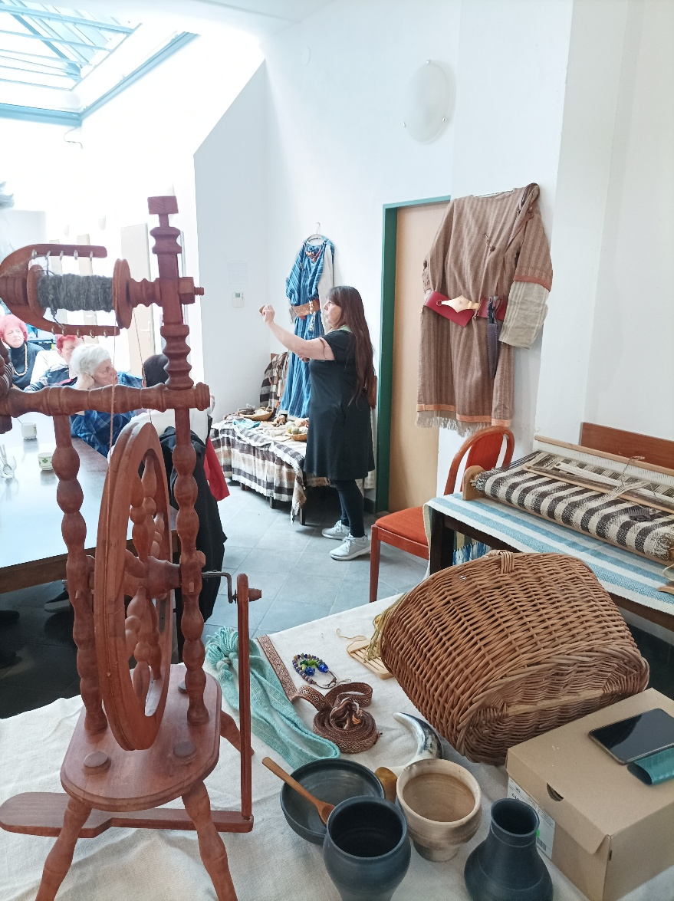

Na obrázku je zachycen tematický workshop zaměřený na historii, tradiční řemesla a textilní výrobu. V popředí dominuje dřevěný kolovrátek, zařízení a další pomůcky spojené s tkaním, například ruční tkalcovský stav, hliněné nádoby, příze a proutěný koš.

V pozadí pak probíhá výklad – žena v tmavých šatech ukazuje účastníkům něco z tradiční výroby nebo způsobu zpracování materiálů. Na stěně visí historické oděvy inspirované starověkem, které doplňují atmosféru. Na workshopu se účastní členové SONS Rokycany, kteří pozorně naslouchají a jsou zapojeni do akce.

Celkově se jedná o interaktivní vzdělávací program, který propojuje poznávání historie s praktickými ukázkami starých řemesel. Výborná aktivita pro organizaci, jako je SONS.

Lepidlo, smích a lampičky

V našem kroužku tvoření jsme se tentokrát pustili do výroby lepených lampiček – a bylo to opravdu kreativní (a trošku i lepkavé) odpoledne!

Polepené jsme nakonec byli všichni – lampičky i my, ale stálo to za to. Tvoření probíhalo s úsměvem a spoustou nápadů. Každá lampička dostává svůj jedinečný vzhled a už teď se těšíme, až je příště doladíme, dolepíme a dokončíme do krásy.

Hotové výtvory vám pak samozřejmě s radostí ukážeme. Tvoření nás prostě baví – a trochu lepidla k tomu už tak nějak patří 😊

Výlet za historií a příběhem nového hradu
Krásné počasí, příjemná společnost a výjimečné místo – přesně tak by se dal shrnout náš květnový výlet na Hrad Červený Újezd, který se konal 12.6. a který jsme si opravdu užili. Nešlo jen o obyčejnou procházku, ale o zážitek plný poznání, inspirace a obdivu k řemeslné práci i historii.
Tento hrad není starobylou ruinou, ale novodobou historizující stavbou, vybudovanou v letech 2001–2002 podnikatelem Pavlem Ornou. Stavba čerpá z tradice rytířských tvrzí a venkovských usedlostí, a to nejen vzhledem, ale i atmosférou.
Uvnitř jsme navštívili soukromé Muzeum českého venkova, které nabízí pohled do života obyčejných lidí od 17. století až po počátek století dvacátého. Sbírka je neuvěřitelně rozsáhlá a sestavovaná více než 40 let, přičemž obsahuje exponáty z Česka i Slovenska. Každý kout nás něčím překvapil a zároveň obohatil.
Velkým zážitkem byla i zámecká botanická zahrada s více než 1000 druhy rostlin, které byly pečlivě označeny. Zahradou procházely cestičky kolem vodního příkopu, výběhů se zvířaty a malého skanzenu, kde jsme obdivovali historizující stavby – větrný mlýn, vinný sklípek, zvonici či salaš. Vše působilo velmi autenticky.
Výlet jsme zakončili s dobrým pocitem, plní dojmů a vděčnosti za možnost strávit den v tak inspirativním prostředí. Děkujeme všem, kdo se zúčastnili, a těšíme se na další společná dobrodružství.

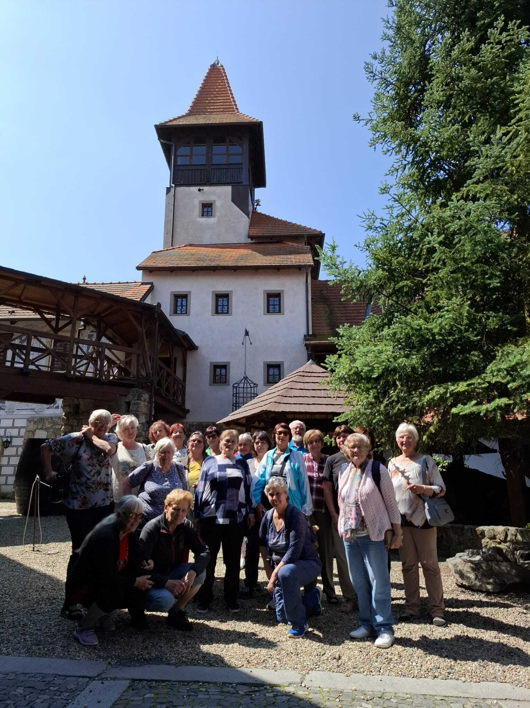

Na fotografii je zachycena skupina členů oblastní odbočky SONS při výletě na hrad Červený Újezd. Účastníci pózují před malebnou kulisou hradního areálu s typickou věží, hrázděnými prvky a kamenným nádvořím. Přátelská atmosféra, krásné počasí a úsměvy na tvářích odrážejí pohodu a radost ze společného dne. Výlet byl nejen kulturním, ale i společenským zážitkem, který posílil vztahy mezi členy a nabídl novou inspiraci.

Zbirožské slavnosti – den s mikroregionem
V sobotu 21. června jsme se s radostí zúčastnili Zbirožských slavností, které tradičně spojují obce mikroregionu Zbirožsko. Oblastní odbočka SONS Rokycany zde nechyběla – a s sebou přivezla osvětovou prezentaci, jejímž cílem bylo přiblížit veřejnosti svět osob se zrakovým postižením.
Naše účast měla především informační charakter – návštěvníci se mohli seznámit s činností naší odbočky, dozvědět se více o službách, poradenství a kompenzačních pomůckách, které nabízíme, a odnést si informační materiály zaměřené na podporu osob se zrakovým znevýhodněním.
🎨 Velkou pozornost přitahovala výstavka výrobků našich členů, která ukázala, že tvořivost, zručnost a chuť zapojit se do společenského dění neznají hranic ani překážek. Návštěvníci obdivovali šikovnost a nápaditost, která byla z každého kousku cítit.
❤️ Děkujeme všem, kteří se u našeho stánku zastavili, projevili zájem a podpořili naši činnost. Velké poděkování patří také městu Zbiroh a organizátorům slavností za milé přijetí a možnost být součástí této krásné a smysluplné akce.
Těšíme se na další společná setkání a příležitosti, jak sdílet svět lidí se zrakovým postižením s veřejností – otevřeně, s empatií a úsměvem.
Na další straně foto s popisem.
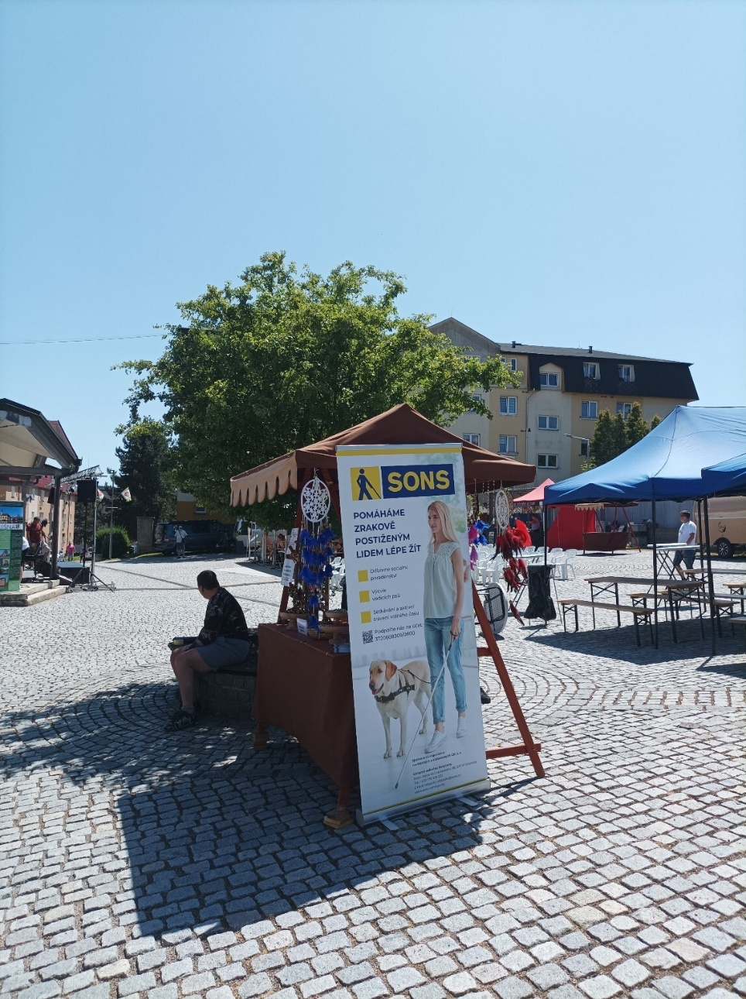

Na snímku je zachyceno venkovní prostranství za slunného dne, pravděpodobně náměstí během veřejné akce. Uprostřed fotografie stojí informační a propagační stánek SONS (Sjednocená organizace nevidomých a slabozrakých ČR). Před stánkem je umístěn poutač s nápisem „Pomáháme zrakově postiženým lidem lépe žít“ a fotografií ženy s bílou holí a vodicím psem. Stánek je zdobený ručně vyráběnými dekoracemi – například lapači snů. Vlevo sedí na okraji fontány nebo lavičky člověk se sníženým zrakem. V pozadí je vidět několik dalších stánků s modrými a červenými přístřešky, několik židlí a stolů, a obytné domy. Celá scéna působí přátelsky a komunitně, akce evidentně probíhá v příjemné a vstřícné atmosféře.

SONS Rokycany na oslavách 700 let obce Dobřív
V sobotu 28. června, jsme se s radostí zúčastnili slavnostní akce pořádané k příležitosti 700. výročí obce Dobřív. Tato významná událost spojila místní obyvatele, hosty a s nimi nás, zástupce oblastní odbočky SONS Rokycany.
Naše účast měla osvětový a komunitní charakter. U našeho stánku se návštěvníci mohli seznámit s činností naší organizace, dozvědět se více o službách pro osoby se zrakovým postižením a získat informační materiály zaměřené na poradenství, kompenzační pomůcky i možnosti podpory.
Zájem vzbudila také výstavka ručně vyráběných předmětů našich členů, které ukazovaly nejen jejich zručnost, ale i chuť být aktivní a tvořiví navzdory zrakovému znevýhodnění.
Návštěvníci si mohli vyzkoušet i některé praktické aktivity, které přibližují život nevidomých – například chůzi s bílou holí poslepu.
Děkujeme obci Dobřív za milé přijetí a možnost být součástí tak významné události. Vážíme si příležitosti přibližovat veřejnosti svět osob se zrakovým postižením a přispívat k bourání bariér mezi lidmi.
Na další straně foto s popisem.

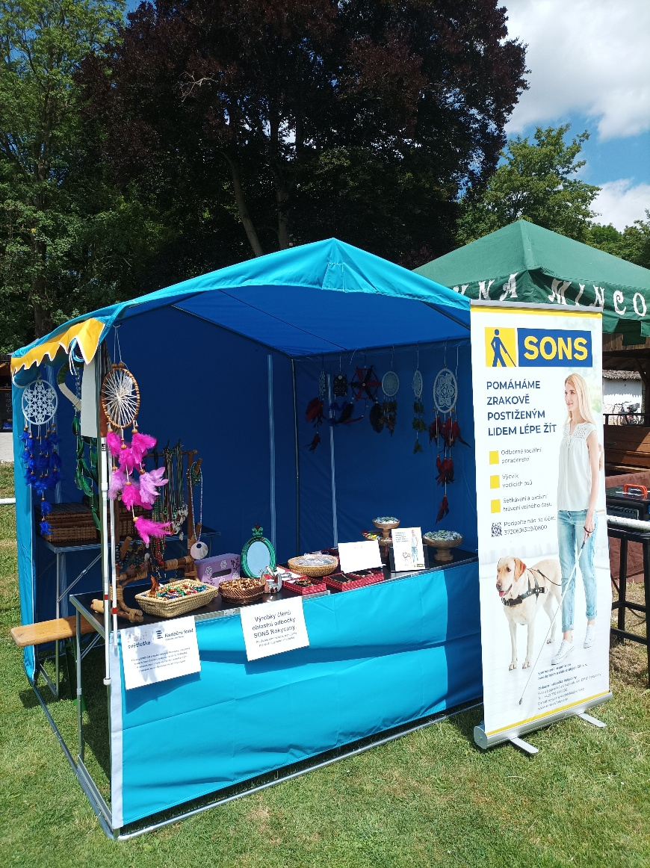

Premiéra našeho nového stánku na oslavách 700 let obce Dobřív.Na fotografii je zachycen náš zbrusu nový prezentační stánek, se kterým jsme se poprvé představili veřejnosti při slavnostech v Dobřívě dne 28. června 2025. Pod modrým přístřeškem jsou vystaveny ručně vyráběné výrobky členů oblastní odbočky SONS Rokycany – náramky, korálkové šperky, lapače snů i další tvořivé dekorace. Vedle stánku nechybí informační banner SONS, který představuje naši činnost a služby pro osoby se zrakovým postižením. Stánek sloužil nejen k prezentaci výrobků, ale především jako místo pro setkávání s veřejností, poskytování informací a zvyšování povědomí o světě osob se zrakovým znevýhodněním. Děkujeme všem, kdo se u nás zastavili, a těšíme se na další akce, kde s novým stánkem rozhodně nebudeme chybět!

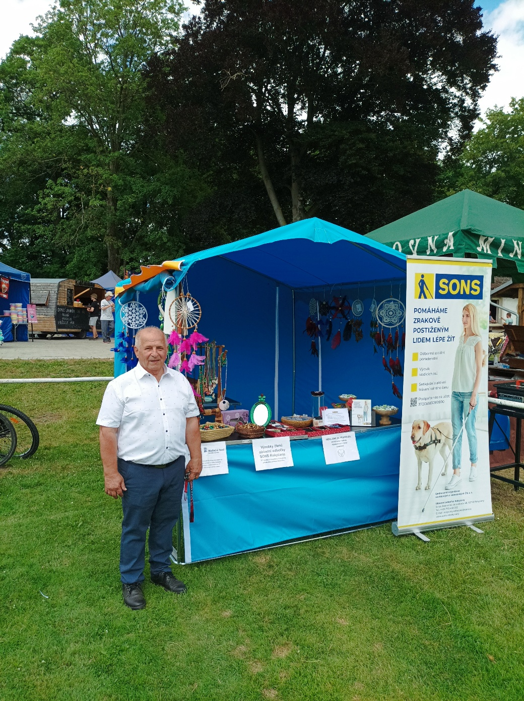

Setkání u našeho stánku s panem starostou. Na fotografii je zachycen náš nový prezentační stánek během oslav 700 let obce Dobřív. Tento den byl výjimečný nejen slavnostní atmosférou, ale i tím, že se u našeho stánku zastavil starosta obce Dobřív, pan Jiří Ondřejíček. Měli jsme tak příležitost představit mu činnost oblastní odbočky SONS Rokycany, výrobky našich členů i naše poslání. Velmi si vážíme zájmu pana starosty a jeho podpory, která je pro nás důležitým povzbuzením do další práce.

Co se bude konat v dalším čtvrtletí

1-2.7. – se uskuteční v Hradci Králové Celostátní shromáždění SONS ČR, z. s., kde budeme volit prezidenta a víceprezidenta, na další období.
3.7. proběhne osvětová akce SONS Rokycany, na I. běhu letního pionýrském tábora Spálený mlýn pod Sedleckem, pionýrské skupiny Hrádek u Rokycany.
5.7. představíme široké veřejnosti naše služby a zaměření na Prokopských slavností v Mirošově, opět s naším stánkem SONS.
22.7. nás čeká další osvětová akce, na II. běhu letního pionýrského tábora Spálený mlýn pod Sedleckem, pionýrské skupiny Hrádek u Rokycany.
16.8. všichni se těšíme na dlouho plánovaný výlet do Keltského skanzenu Jivjany. Pěkné počasí je objednáno.
V sobotu 24. srpna 2025 od 14:00 do 18:00 v areálu ZKO, U Stromovky 1007, Rokycany. Společná akce spolku JoVo Rokycany, SONS Rokycany a SVVP.
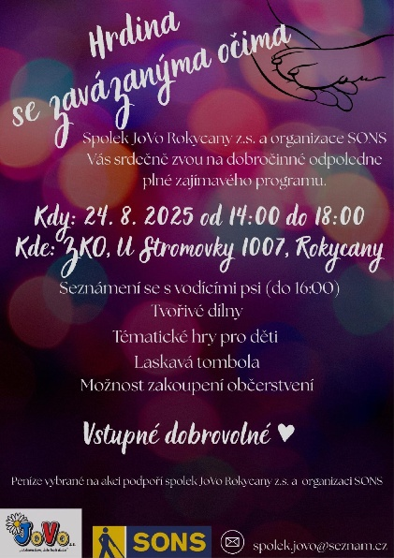
1.-6.9. odjíždíme na druhý společný rekondiční pobyt do Mariánských Lázní.
6.-7.9. opět osvětová akce, tentokrát na slavnostech v Hrádku u Rokycany.
9.9. nás čeká účast na Dni sociálních služeb okresu Rokycany.
19.-20.9. se budeme opět prezentovat na Slavnostech pod rokycanskou věží. Letos už podruhé.

Pravidelné akce a klubové aktivity

Posilovna myšlení - první pondělí v měsíci 13:00 - 14:00 hod.

Bowling – 1x měsíčně od 14:00 – 16:00 hod.

Tvoření - 1x týdně - každý čtvrtek 14:00 - 16:00 hod.

Kniha poslechem a posezení u kávy - každé liché úterý - 13:00 - 15:00 hod.

Cvičení a rehabilitace - každé pondělí - 19:00 - 20:00 hod.

Cvičení na židli – 1 x týdně - každý čtvrtek 13:00 – 14:00 hod

Novinky v organizaci, na oblastní odbočce, pomůcky a právní poradna – 2 x v měsíci – každé sudé úterý - 13:00 - 15:00 hod.

Všechny další informace naleznete na webových stránkách
www. sons.cz/rokycany
Moc zajímavé informace pro naši komunitu.

Chytré funkce spotřebičů (nejen) pro zrakově postižené aneb Když technologie skutečně pomáhají

BSH domácí spotřebiče, užito se svolením

Klára Sýkora (Sudová), Newstream & Partner

27. 6. 2025 11:42

Pro člověka bez handicapu je zapnutí pračky, myčky, sušičky nebo trouby otázkou několika málo vteřin. Ne každý má ovšem takové štěstí. Pro lidi se zrakovým postižením se kvůli stále rozšířenějším dotykovým displejům stávají i zdánlivé maličkosti takřka nemožným úkolem. Této oblasti si tak přirozeně začali všímat výrobci domácích spotřebičů.

Důležitou roli v tomto případě hraje technologický pokrok, kdy dnes můžeme většinu spotřebičů ovládat přes aplikaci v mobilu. „Díky odečítacím funkcím a kompatibilní aplikaci dostupné v češtině pro iOS i Android mohou zrakově postižení nejen pohodlně ovládat své spotřebiče, ale také získávat notifikace. Ty je upozorní, že doprala pračka nebo že v myčce došlo leštidlo,“ vysvětluje Barbora Bártíková, PR manažerka společnosti BSH domácí spotřebiče, která na českém a slovenském trhu nabízí spotřebiče německých značek Bosch, Siemens a Gaggenau.

Trouba, která sama pozná, co se peče

Že se na zrakově postižené začíná víc myslet, oceňují i samotní uživatelé. „Na letošní konferenci o technologiích pro zrakově postižené Agora jsme dostali skvělou zpětnou vazbu mimo jiné na pračku, která si sama nadávkuje prací prášek podle doporučení na jeho obalu, nebo senzorové funkce pečicí trouby. Ty umožní vařit a péct, aniž by bylo třeba výsledek průběžně jakkoli kontrolovat,“ zmiňuje Bártíková a dodává: „Zrakově postižení uživatelé nemohou jen tak snadno zkontrolovat, jestli už je maso dopečené nebo jak vypadá těsto na koláč.“

Zprávy z firem

O tom, že pokrok nelze zastavit, se každodenně přesvědčujeme i v běžném životě. Pokud jste v poslední době vyrazili na nákup domácích spotřebičů, možná jste se nestačili divit. Doby, kdy jedinou funkcí lednice bylo chlazení potravin, jsou totiž dávno minulé. Jak potvrzuje Barbora Bártíková, PR manažerka společnosti BSH domácí spotřebiče, která na našem trhu nabízí spotřebiče německých značek Bosch, Siemens a Gaggenau, zákazníci dnes kladou důraz nejen na chytré technologie, ale také atraktivní design.

Klára Sýkora (Sudová), Newstream & Partner

Řešením jsou právě moderní trouby vybavené pečicími senzory, teplotními sondami nebo i integrovanou kamerou, která ve spolupráci s umělou inteligencí rozpozná, co jste do ní právě vložili. Trouba následně navrhne optimální způsob přípravy a automaticky nastaví ohřev i teplotu. Pokud jí potom uživatel nechá „volné ruce“, postará se o celý průběh pečení. A to jsou věci, které mohou zrakově postiženým ušetřit spoustu starostí a hlavně přispět k jejich větší samostatnosti, což je pro mnoho lidí s handicapem největší odměnou.

Když je dotykový displej překážkou

Potrápit ale dokážou i jiné věci než samotné pečení nebo dávkování pracího prostředku. S technologickým pokrokem obvykle souvisí i náhrada tlačítek za dotykové displeje. Pro někoho vítaná změna, pro jiného hned první překážka zabraňující použití spotřebiče. To potvrzuje i Marek Salaba, vedoucí technické podpory v organizaci SONS ČR, která sjednocuje nevidomé a slabozraké. „Když pomineme použití mobilní aplikace, jedinou dostupnou cestou je možnost fyzického označení dotykových tlačítek,“ upřesňuje.

Produkty s dotykovými displeji dnes na trhu jasně dominují, proto je třeba být o krok napřed a myslet na všechny situace, které mohou nastat. Člověka s perfektním zrakem totiž vůbec nenapadne, co všechno může být pro nevidomé nebo i slabozraké problém. Proto je důležité toto téma otevírat.

„Spolupráce s organizacemi jako SONS ČR je pro nás nesmírně důležitá. Získáváme tak užitečnou zpětnou vazbu na funkce usnadňující každodenní život a tipy na další vylepšení našich spotřebičů a služeb,“ říká Bártíková a dodává, že mnozí zrakově postižení už spotřebiče s aplikací běžně používají ve svých domácnostech a k tomu pro ně testují nové modely a funkce. Naposledy třeba jeden z modelů myčky nádobí.

Podle Salaby to dopadlo velmi dobře. „Po úspěšném připojení jsme i kompletně dotykovou myčku nádobí dokázali plnohodnotně ovládat bez zrakové kontroly,“ hodnotí provoz pomocí aplikace. Dodává, že technologie jim kromě zapnutí a vypnutí umožňuje třeba výběr programu nebo kompletní nastavení spotřebiče včetně tvrdosti vody, automatického otevření dvířek a nastavení hlasitosti zvukové signalizaci. „To jsou věci, které by zrakově postižený uživatel bez pomoci nezvládl,“ uzavírá Salaba.

Zájem o chytré spotřebiče roste

Nejsou to jen zrakově postižení uživatelé, kteří dnes raději sáhnou po chytrém spotřebiči. Podle Barbory Bártíkové může aplikace pomáhat také neslyšícím uživatelům, kteří nemohou zaznamenat zvukové signály, ale i všem ostatním. Zájem tak roste napříč celým trhem a všemi skupinami zákazníků. Jen letos už je v aplikaci Home Connect připojených o dvacet procent víc spotřebičů než loni, přičemž nejčastěji jsou to myčky, následují pračky, sušičky a trouby. Souvisí to nejen se sílícím důrazem na ekologii, ale především i se snahou dosáhnout v rámci domácnosti co nejvyšších úspor.

„U myček je možné sledovat aktuální spotřebu vody i energie, navíc tady najdete i statistiky o spotřebě za celý uplynulý rok. Pračky potom nabízejí nejen už zmíněnou možnost automatického dávkování pracího prostředku, takže se vyhneme jeho plýtvání, ale umožňují například i spuštění pracího programu v nízkém tarifu energie nebo z alternativních zdrojů,“ vysvětluje Bártíková. To znamená, že pokud má zákazník fotovoltaiku, pračka se spustí ve chvíli, kdy svítí slunce. U dvoutarifních sazeb si zase počká na sepnutí nízkého tarifu a pere za výhodnější ceny. „Zákazník si jednoduše nastaví časový rámec, kdy potřebuje mít vypráno, a spotřebič se sám spustí ve chvíli, kdy je to z hlediska energií nejvýhodnější. Podobné je to i s mytím nádobí,“ dodává Bártíková.

Důležitým faktorem, který do rostoucí obliby promlouvá, je pak přirozeně i cena. Ta, jak už to u nových technologií bývá, postupem času klesá a stává se dostupnější pro širší základnu zákazníků. „Spotřebiče s technologií Home Connect už nejsou výsadou nejdražších modelů. Například pračky s touto technologií je dnes možné pořídit v běžné cenové hladině srovnatelné s ostatními spotřebiči. A třeba myčky už ji mají v podstatě všechny,“ jmenuje Bártíková a dodává: „Samozřejmě je pak na zákazníkovi, jestli funkci využije, nebo spotřebič na wifi vůbec nepřipojí a bude pokračovat v jeho manuálním ovládání.“

Zdroj: https://www.newstream.cz/zpravy

Přejeme krásné a pohodové letní dny a ať Vás sluníčko provází každý den


"Aktivity spolku jsou realizovány za finančního přispění Úřadu vlády České
republiky. Aktivity a zveřejňované texty nereprezentují názor Úřadu vlády
České republiky, který zároveň neodpovídá za jejich obsah."

